
Mathematics
班級： 組別：
組員(座號、姓名)：

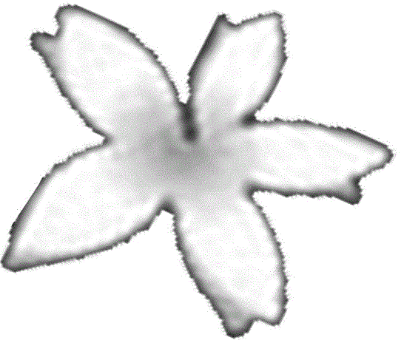評分表（請根據自己努力的表現來評分，並以「✓」來劃記）
評量者  項目 | 學生自評 |  |  |  | 教師評量 |  |  |  | 備註
評量者  項目 | 優良 | 佳作 | 普通 | 加油 | 優良 | 佳作 | 普通 | 加油 | 備註
主題完整
創意新穎
編輯美觀
團隊合作 |  |  |  |  |  |  |  |  | 一人完成免評分
自由迴響 (報告檢討、建議、心得感想…)



